Fase 2.1: Corrida do Ouro na Califórnia (Sierra Nevada, EUA)
- Geografia: Vales fluviais e encostas da Sierra Nevada; rios de corredeira com depósitos aluviais de ouro; florestas de pinheiros e carvalhos.
- História: A descoberta de ouro por James Marshall no moinho de John Sutter em 24 de janeiro de 1848; a Corrida do Ouro de 1849 e os "49ers"; o impacto na formação da Califórnia como estado (1850), no avanço para o oeste e no deslocamento dos povos Miwok e Nisenan.
- Recursos: Ouro (pepitas e pó aurífero), Quartzo (veios de quartzo aurífero da Mother Lode), Pirita ("ouro de tolo" — desafio educacional).
- Desafio: Garimpar com a bateia no rio (separando ouro de sedimento pela diferença de densidade), identificar veios auríferos em quartzo e distinguir ouro verdadeiro da pirita.

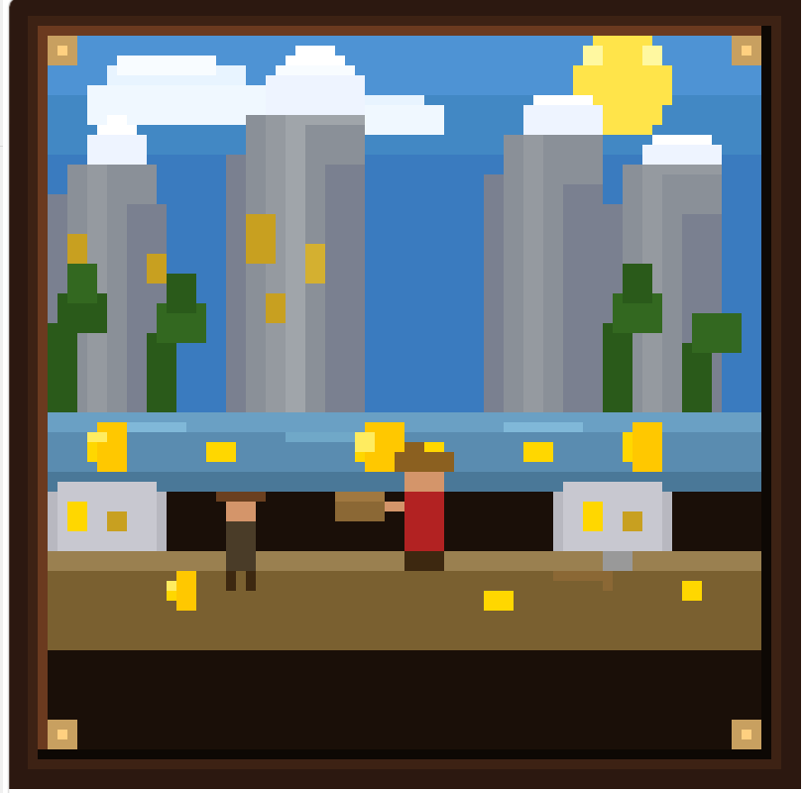

Cenas Fase 2.1 – O Brilho do American River
Cena 1: Início
- Visual: Corvan parado na margem do American River, na Sierra Nevada. Ao fundo, picos cobertos de pinheiros e a silhueta dourada do entardecer sobre as montanhas. No plano médio, outros garimpeiros curvados sobre o rio com suas bateias. Uma placa de madeira finada no chão lê: "Sacramento Valley – Ouro encontrado aqui!"
- Corvan: "Estamos em janeiro de 1848, na Califórnia. Um carpinteiro chamado James Marshall encontrou algo brilhando no canal de um moinho à beira deste rio. Em menos de um ano, mais de 300.000 pessoas vieram de todo o mundo para cá. Esta foi a maior migração voluntária da história americana."
- Ferramentas: Corvan percorre a margem do rio procurando suas ferramentas: Bateia e Picareta.
- Ação: Corvan deve localizar e se aproximar de um Urso Pardo da Califórnia (o Grizzly californiano, extinto desde 1922 — presente na bandeira do estado até hoje) para receber um item: "Pedra de Toque" (Nisso abre uma caixinha explicando que ensaiadores do século XIX usavam essa pedra para testar o ouro: ao riscar o mineral na pedra, o traço dourado indicava ouro puro, enquanto a pirita deixava um traço esverdeado-preto).

Cena 2: Geologia e Solo
- Visual: Corvan examina o leito do rio e as paredes rochosas próximas, que exibem veios brancos de quartzo brilhando com motas douradas. Uma seção transversal animada aparece na tela, mostrando a "Mother Lode" — o cinturão de veios de quartzo aurífero que percorre 200 km sob as encostas da Sierra Nevada.
- Corvan: "O ouro não surge solto. Ele se formou há 120 milhões de anos, quando fluidos hidrotermais empurrados por atividade magmática se infiltraram em fissuras de quartzo. Com o tempo, a erosão dos rios expôs esses veios e carregou os fragmentos de ouro morro abaixo — é por isso que encontramos pepitas aqui no leito do rio."
- Pop-up do Mineral: Corvan se aproxima de um veio de quartzo e abre um pop-up com a foto do mineral Ouro (Pó e Pepita) junto da curiosidade: É o metal mais maleável e dúctil que existe — 1g de ouro pode ser esticado em um fio de 3km, ou transformado em uma folha fina o suficiente para deixar a luz passar.
- Pop-up de Dica de Coleta: O ouro é quase três vezes mais denso que a maioria das rochas (19,3 g/cm³ vs. 2,7 g/cm³ da areia comum). Use a bateia girando o sedimento em círculos na água: os materiais mais leves transbordaram pela borda, enquanto o ouro afunda e fica no centro.

Cena 3: Coleta
- Mecânica: O jogador controla Corvan em um mini-puzzle de garimpagem na bateia. A tela mostra a bateia em close, com sedimento, areia, pedras e partículas brilhantes de cores variadas. O jogador gira a bateia (movimento circular) para separar os materiais.
- Objetivo: Coletar 3 fragmentos de ouro (pepitas ou pó aurífero) e 1 artefato histórico enterrado no fundo do sedimento (Placa de Reivindicação de Mineração: Uma pequena plaqueta de madeira com o nome de um garimpeiro e as coordenadas de seu "claim" — o lote de terra que um minerador registrava em cartório para garantir seu direito exclusivo de garimpar aquela área. Revela a importância do sistema legal americano que emergiu durante a Corrida do Ouro e que influenciou a legislação de propriedade dos EUA).
- Corvan: "Atenção: nem tudo que brilha é ouro! A pirita — chamada de 'ouro de tolo' — tem cor dourada similar, mas é frágil, mais leve e deixa um traço escuro. Se encontrar, use a pedra de toque do urso para testar antes de comemorar."
- Obstáculo: "O Ouro de Tolo". Fragmentos de Pirita (FeS₂) aparecem misturados ao sedimento com aparência semelhante ao ouro. Se o jogador coletar pirita sem testar, ela não conta para o objetivo e o "engana" visualmente. O jogador deve usar a Pedra de Toque obtida na Cena 1 para verificar: ouro = traço dourado, pirita = traço esverdeado/escuro. Isso cria um momento educacional de teste e erro natural.

Cena 4: Conclusão e Impacto
- Visual: Na margem do rio ao entardecer, Corvan segura a Placa de Reivindicação recuperada. Ao fundo, uma montanha ao longe exibe cicatrizes visíveis na rocha — erosão provocada pela mineração hidráulica, técnica que os garimpeiros desenvolveram após esgotar os depósitos superficiais.
- Corvan: "Consegui! Esta placa pertenceu a um dos 300.000 garimpeiros que transformaram a Califórnia para sempre. Mas a pressa pelo ouro teve um custo: os povos Miwok e Nisenan, que viviam aqui há milênios, foram expulsos. E a mineração hidráulica despejou toneladas de sedimento nos rios, destruindo ecossistemas inteiros. O ouro que brilha nessa bateia carrega também essa sombra."
- Resultado: Desbloqueio da entrada para a próxima sub-região no mapa da América do Norte.

Mapa de Imagens
Imagem | Situação
Cena 01
Cena 02
Cena 03
Cena 04
Grizzly da Califórnia
Bateia
Picareta
Pedra de Toque
Placa de Reivindicação

Sonorização
Tipo de Som | Efeitos Sonoros
Ambiente | Cena 01 – Margem do Rio:  Som de água corrente sobre pedras (fluxo médio, não torrencial), com pássaros como o Tordo de Asa Vermelha (Red-winged Blackbird) ao fundo. Som distante de picaretas e murmúrio de outros garimpeiros, reforçando a atmosfera coletiva da Corrida do Ouro.  Cena 02 – Interior da Mina:  Eco sutil de caverna, gotejamento d'água em quartzito, e o som ritmado de picaretas ao longe. Ocasionalmente, um estalo de madeira nos suportes da mina, criando tensão leve.  Cena 03 – Garimpagem no Rio:  Som de água na bateia girando, misturado ao farfalhar de pinheiros da Sierra Nevada. Sons de salmões saltando do rio, reforçando o ecossistema ameaçado.  Cena 04 – Saída ao Entardecer:  Vento suave entre os pinheiros, grilos, um coiote uivando ao longe. A trilha sonora se ameniza, dando espaço à reflexão do momento histórico.
Recompensa | Coleta de Ouro (Pepita):  Um som brilhante e metálico de "tilim!", distinto do som abafado da pirita. Reforça auditivamente a diferença entre os dois minerais.  Coleta da Placa de Reivindicação:  Um acorde de guitarra acústica fingerpicking estilo folk americano — remetendo às canções dos pioneiros —, seguido de um som de "diário abrindo", como páginas antigas sendo folheadas.  Pop-up Educativo:  Um som curto e satisfatório de "página virando" ou clique digital suave quando a ficha de curiosidade mineral aparece na tela.
Efeitos Sonoros de Interação (SFX) | A Bateia:  Acerto com ouro: Tilintamento metálico seco e brilhante ("tling!") quando uma pepita ou pó de ouro é isolado na bateia.  Sedimento descartado: Som de água e areia escorrendo pela borda da bateia, abafado e contínuo.  Pirita detectada: Som levemente "falso" — um "plonk" mais opaco, diferente do ouro, indicando ao jogador que algo está errado.  A Picareta:  Acerto em veio de quartzo: Som metálico agudo e estridente ("clink!"), distinto do solo macio.  Acerto no solo: Som mais abafado ("thud"), como na Fase 1.1.  A Pedra de Toque:  Teste positivo (ouro verdadeiro): Uma nota musical curta e afirmativa, um acorde maior.  Teste negativo (pirita): Um som dissonante breve, como uma nota desafinada.
Música | Instrumentação:  Use instrumentos típicos do folk americano do século XIX: Banjo acústico, Violão fingerpicking, Fiddle (violino folk), Harmônica e percussão leve.  Clima:  Uma melodia aventureira e otimista nas cenas ao ar livre (margem do rio, Sierra Nevada), que se torna mais introspectiva e tensa no interior da mina. Na cena final, a trilha assume tom reflexivo e levemente melancólico, refletindo as consequências ambientais e humanas da Corrida do Ouro.

